【天馬座註冊操作說明】
若您輸入序號後顯示序號不正確或無法與伺服器連線時，請依照以下步驟操作：
1.請先斷網
(如為傳統接線式，請拔除網路線；如為無線網路，請關閉Wifi或改成飛航模式)

2.關閉程式後重開，輸入小卡上的序號後按確定，如下圖所示：
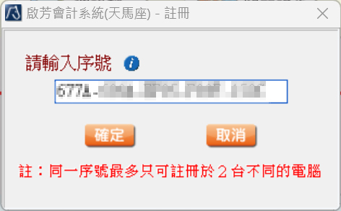

3.接著會出現以下畫面，請點選「電話啟用」
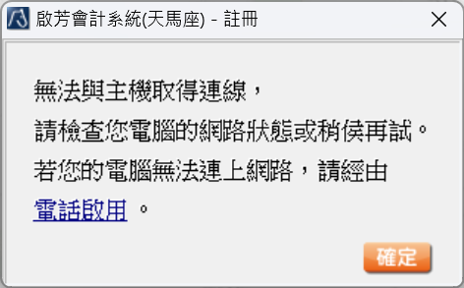

4. 此時會出現以下畫面，顯示出您的序號和ID（可於聯絡時間電話啟用或依步驟5指示自行查詢啟用碼）
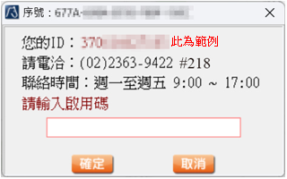
5. 請接上網路，於此網頁最上方輸入您的序號和ID並選擇軟體後按下送出，即會產生一組啟用碼，再將該啟用碼複製貼回步驟4的欄位中，按下確定即可完成註冊。
